**Parte 4: Homepage applicazione e pagina principale dell'Authoring Tool dell'Organizzazione Culturale.**

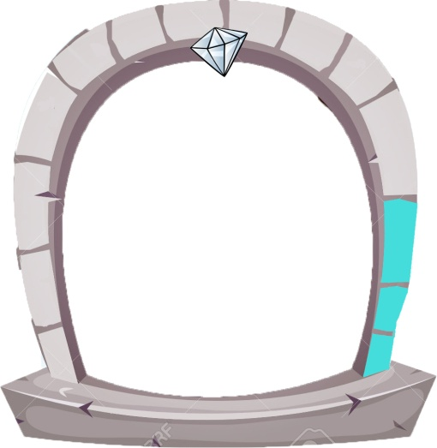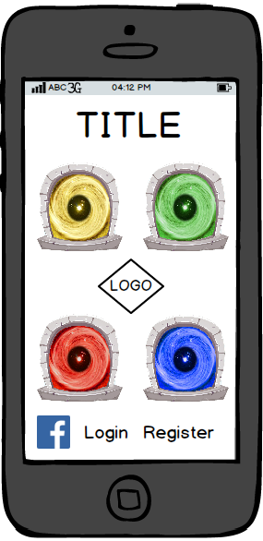L'applicazione disponibile per dispositivi mobili offre ben 4 diverse tipologie di intrattenimento che corrispondono a 4 giochi differenti. L'utente una volta che avvia l'app si registra ad essa attraverso credenziali come nickname, e-mail e password ed effettua il login anche attraverso la connessione con piattaforme social come Facebook. Di seguito è mostrata l'idea di homepage, che prevede la presenza di 4 portali, ognuno dei quali con un colore distintivo diverso e probabilmente alcune immagini attorno che ne ricordano il contenuto e quindi il tema del gioco a cui è legato. In basso sulla sinistra saranno presenti una o più icone cliccabili per permettere l'accesso attraverso i Social Network ma anche la condivisione della schermata per mostrare particolari traguardi che saranno spiegati successivamente. L'icona gialla è il "Portale Tesori" che consente l'accesso ad un gioco basato sulla caccia al tesoro, quella verde è il "Portale Viaggi" legato alla visita dei beni culturali su tutto il territorio nazionale, quella rosso è il "Portale Enigmi" in cui si leggono storie legate a miti e leggende che occorre risolvere ed infine quella blu è il "Portale Conoscenza" che consente di avere informazioni ed inserire recensioni sui luoghi che si visitano. Ognuno di essi è composto da 14 mattoni in pietra intorno al suo arco; al compimento di particolari obiettivi all'interno di uno specifico gioco, i mattoni si illumineranno mostrando un avanzamento di "livello" da parte dell'utente in una particolare categoria; completate tutte le 14 missioni si otterrà una gemma che comparirà sopra al portale come elemento contraddistintivo dei giocatori più abili. Inoltre, ogni volta che si raggiunge un certo numero di mattoni illuminati, si avrà accesso a sbloccare un determinato "titolo" da poter inserire accanto al proprio nickname (visualizzabile ovviamente dagli altri giocatori). Ogni titolo è relativo al tema della propria categoria e permette di mettere in risalto la propria specializzazione in uno dei 4 giochi. I titoli ed i livelli nei quali si prendono seguono la seguente tabella:

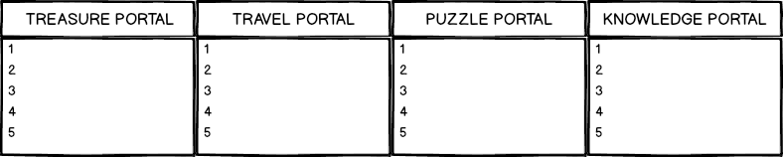

Poiché ogni bene culturale potrebbe essere incluso in ognuno dei 4 giochi, occorre una piattaforma web che permetta all'ente responsabile di gestire i punti turistici sotto la sua responsabilità, di inserirli all'interno dei vari giochi e aggiornare e modificare informazioni e contenuti. La pagina principale di questo authoring tool viene mostrata qui sotto:

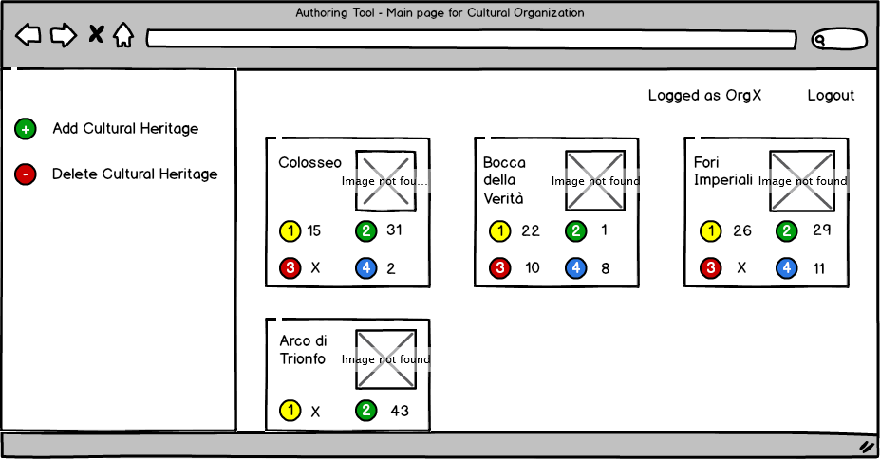

La schermata è divisa in due parti: a sinistra è presente un menù con il quale il responsabile può aggiungere o rimuovere i beni culturali che gestisce, beni che poi possono essere visualizzati nella parte destra della schermata attraverso una disposizione intuitiva in cui ogni "tessera" ne rappresenta uno. Ogni tessera mostra il nome e la foto del punto di interesse oltre a 4 icone con un numero che rappresentano i giochi in cui la struttura è presente con accanto gli utenti che vi hanno partecipato (ovviamente se un bene culturale possiede una "X" accanto al numero di un determinato gioco, significa che il gioco non è ancora disponibile per esso). Nel caso si voglia aggiungere un nuovo bene culturale (e quindi creare la "tessera" nella parte destra), cliccando sull'icona verde a sinistra si aprirà una finestra 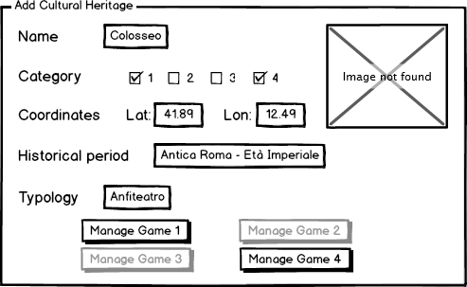che permette di aggiungere le informazioni richieste:

Per prima cosa occorre inserire il nome della struttura e caricare l'immagine; poi inserire le coordinate geografiche (latitudine e longitudine), il periodo storico e la tipologia ovvero quei dati che saranno poi sfruttati all'interno dei giochi di cui il bene fa parte, giochi che possono essere decisi attraverso le spunte nella sezione "categoria" e che poi possono essere gestiti più nello specifico attraverso i 4 bottoni in basso che diventano selezionabili sono nel caso di corrispondenza con le spunte inserite (ciò verrà spiegato in seguito nel dettaglio). Una volta completato il form, verrà aggiunta una tessera nella parte destra della pagina principale; nel caso in cui si volesse modificare qualcosa, è possibile riaccedere alla pagina di modifica semplicemente cliccando sulla tessera interessata visualizzando di nuovo tutti i dati messi in precedenza.

**Parte 5: Descrizione Gioco 1 e Authoring Tool del Portale Tesori**

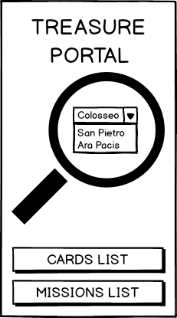Il primo gioco segue le dinamiche di una caccia al tesoro; vi si accede attraverso il Portale di colore giallo e si utilizza il proprio dispositivo mobile per visitare il luogo di interesse ed utilizzare la propria fotocamera che, attraverso la realtà virtuale, permette di cercare i forzieri sparsi all'interno della struttura. Avviato il gioco si accede ad una schermata principale che presenta tre zone: la prima, all'interno di una lente di ingrandimento, è un menù a scelta che permette di visualizzare i beni culturali che sono disponibili per questo Portale e selezionare quello con cui si vuole interagire. Le altre due zone in basso sono due pulsanti che permettono di accedere a pagine di visualizzazione e gestione: la prima è quella delle carte (simili alle figurine), che si trovano all'interno dei forzieri, dove si può vedere l'avanzamento della propria collezione; mentre l'altra è il bottone per la lista missioni che mostra traguardi particolari nel gioco già portati a termine o ancora da raggiungere (ad esempio: "colleziona 50 carte", oppure "visita 10 luoghi culturali" etc). Gli obiettivi saranno quelli che porteranno poi all'illuminazione dei mattoni attorno al Portale giallo nella homepage per mostrare l'avanzamento in questo gioco specifico. L'utente giunto quindi all'interno di una struttura (nel caso dell'esempio il "Colosseo"), cerca se all'interno del database dell'applicazione, il "Colosseo" è stato aggiunto al gioco scorrendo il menù all'interno della lente di ingrandimento. Una volta trovato clicca il nome ed accede ad una nuova pagina che offre degli strumenti per effettuare la "caccia al tesoro".

La nuova pagina si divide in 4 zone: al centro abbiamo una mappa interattiva che mostra la visuale dall'alto del bene culturale su cui sono presenti dei punti verdi e dei punti rossi. Essi stanno ad indicare la locazione dei forzieri all'interno della struttura, quelli rossi indicano i tesori non ancora trovati, quelli verdi sono i forzieri scoperti dal giocatore. Ovviamente una volta trovato un nuovo tesoro, la mappa contemporaneamente modificherà il punto relativo cambiando il suo colore da rosso a verde. Nella zona superiore della schermata sono presenti tutti i forzieri presenti nella zona, quelli già scoperti sono mostrati come aperti, quelli ancora chiusi sono quelli ancora da trovare (che poi corrispondono ai punti rossi sulla 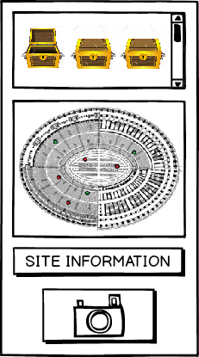mappa). Ogni forziere al suo interno contiene due elementi: il primo sono informazioni riguardo il monumento/posto dove è stato scoperto visualizzabili direttamente all'interno dell'applicazione (può dare notizie sul bene culturale intero o magari su una parte di esso, può offrire curiosità tecniche o sul periodo storico), mentre l'altro è un pacchetto di carte collezionabili di cui accennato prima. All'interno vi si trovano delle "figurine virtuali": ognuna di esse rappresenta un immagine di un monumento di ogni parte d'Italia con una piccola descrizione ed eventuali curiosità. L'utente ha quindi la possibilità di, trovando i forzieri, aprire i pacchetti per collezionare più figurine possibile e visualizzarle poi attraverso il pulsante mostrato nella schermata precedente. 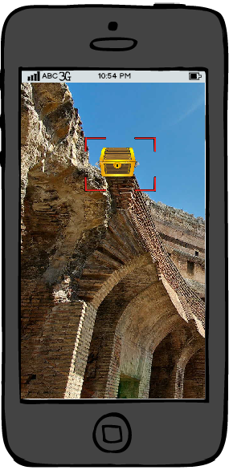Attraverso il pulsante "site information" si accede invece ad informazioni generali sul bene che si sta visitando, una sorta di enciclopedia portatile che l'utente può consultare ogni volta lo desideri. Ma come fa l'utente a trovare in maniera pratica i tesori? La risposta è nell'ultima icona, quella in basso che ritrae una fotocamera; essa attiva la camera frontale del proprio dispositivo mobile e l'utente deve, inquadrando il posto in cui si trova, cercare il forziere posto sullo schermo del proprio smartphone attraverso la realtà aumentata. Una volta scovato, deve cliccare sopra di esso per prenderlo ed aprirlo; in maniera automatica verranno cosi aggiornate le zone della mappa dinamica (che modificherà il punto da rosso a verde) e quella della collezione dei tesori nella parte superiore.

Anche nel caso del gioco in questione occorre offrire una piattaforma web che permetta al responsabile dei beni che aderiscono all'attività del Portale Tesori di aggiungere forzieri, punti caldi sulla mappa del luogo e le informazioni ad esso relative. Per questo all'interno della pagina principale a cui l'associazione culturale può accedere con le proprie credenziali, è presente il pulsante "Manage Game 1" che offre un set di servizi che permettono la gestioni del gioco sulla caccia al tesoro. Cliccando quindi sul suddetto pulsante si aprirà una nuova finestra:

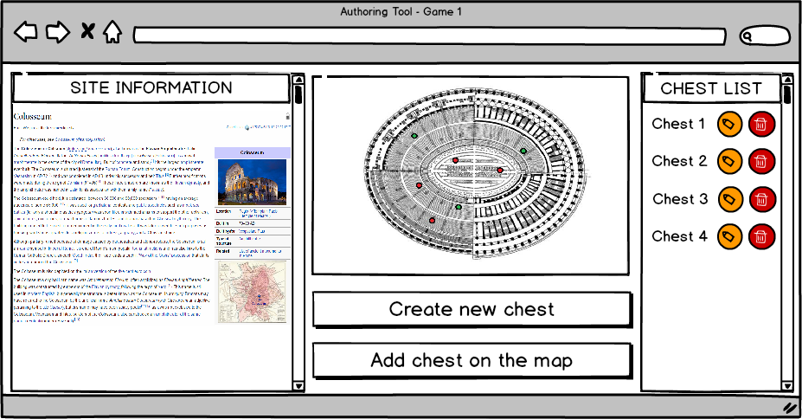

Nella parte a sinistra sotto "site information" è possibile caricare immagini ed informazioni che verranno poi visualizzate dagli utenti attraverso l'app sugli smartphone; la mappa dall'alto del luogo sarà interattiva ed attraverso degli strumenti permetterà di creare punti ed assegnargli i vari tesori (attraverso il pulsante "add chest on the map"); ad esempio cliccando sulla mappa si potrebbe creare automaticamente il "punto caldo" e da un menù a tendina che si aprirà sarà possibile scegliere quale tesoro collegare al punto. Con il pulsante "Create new chest" sarà possibile accedere ad una piccola finestra con la quale si inseriranno le informazioni desiderate all'interno del forziere che poi sarà salvato e visibile nella zona "chest list" sulla parte destra della pagina. La finestra per aggiungere il forziere sarà molto semplice: permetterà di inserire informazioni e curiosità inerenti alla locazione del tesoro e confermare le scelte effettuate o annullarle attraverso due pulsanti "ok" e "annulla". Il sistema assegnerà comunque al forziere le 5 carte da collezione previste, quindi questo aspetto non dovrà essere gestito dal responsabile del bene culturale che utilizza questa pagina di gestione.

**Parte 6: Descrizione Gioco 2 e Authoring Tool del Portale Viaggi**

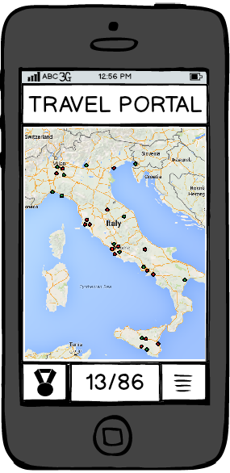Al secondo gioco che ha come tema centrale il viaggio e la visita dei posti culturali in tutto il territorio nazionale, si accede tramite il Portale verde. La schermata che si presenta all'utente dopo che ha cliccato sul portale nella homepage è divisa in due zone; la prima, la più grande, è una mappa interattiva dell'Italia che è espandibile e navigabile con la possibilità di zoomare i luoghi desiderati; essa presenta dei punti rossi che corrispondono ai beni culturali non ancora visitati e punti verdi che sono le zone in cui l'utente è stato (il sistema registra la posizione del giocatore tramite dei servizi di geolocalizzazione grazie alla rete internet e GPS del dispositivo mobile che, ovviamente, deve avere questo genere di servizi sempre attivi). La mappa aggiorna automaticamente i punti di interesse grazie agli strumenti all'interno della pagina gestita dal responsabile del bene culturale spiegata precedentemente; infatti quando si crea la "tessera" con tutti i dati del luogo culturale, si inseriscono anche le coordinate geografiche dove esso e localizzato. Saranno queste poi che verranno prelevate dal database da parte dell'applicazione che gestisce la mappa per inserire i punti su di essa. Nella parte bassa invece sono situati due pulsanti ed un contatore centrale; quest'ultimo mostra il numero di luoghi visitati e il numero di beni totali separati da uno "slash"; il pulsante a sinistra invece apre la pagina di collezione delle medaglie mentre quello a destra con le righe orizzontali mostrerà alcune classifiche in tempo reale.

Per quanto riguarda la sala medaglie essa raccoglie tre categorie di questo particolare genere di obiettivi; una medaglia rappresenta un traguardo raggiunto in base al numero e soprattutto al tipo di luoghi visitati. Esse sono divise in tre gruppi: il primo è relativo alle 20 regioni italiane (nell'esempio Lombardia, Lazio, Sicilia), il secondo contiene medaglie relative a periodi storici particolari (come "Impero Romano", "Antica Grecia", "Medioevo) mentre il terzo descrive la tipologia della struttura che si è visitata (nell'esempio Chiese, Castelli o Ponti). All'inizio tutte le medaglie saranno circondate di rosso, ovvero non sono state ancora conquistate; quando ad esempio l'utente soddisfa i requisiti per ottenerne una (ad esempio per 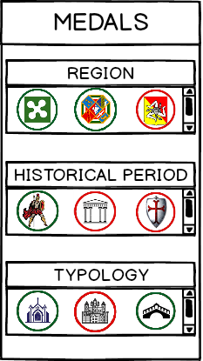vincere la medaglia del Lazio occorre visitare 15 beni culturali posti all'interno di questa regione), essa viene circondata dal colore verde e risulta presa. Ovviamente ci sarà la possibilità di condividere i propri traguardi raggiunti e quindi le medaglie ottenute, grazie alla condivisione della pagina della Sala Medaglie grazie al collegamento con i principali social network quali Facebook o Twitter. Per la pagina classifiche invece (da cui si accede con il pulsante con le righe orizzontali) c'è da fare una distinzione tra tre loro tipologie; ogni classifica viene creata automaticamente dal sistema e posiziona più in alto chi ha visitato più beni culturali. Ci sarà quindi il primo tipo di classifica (denominata ad esempio "classifica generale") fatta tra tutti gli utenti iscritti all'applicazione e che quindi usufruiscono del gioco; la seconda classifica mostrerà invece solamente il proprio gruppo di contatti amici (magari presi dall'insieme dei contatti di Facebook) mentre la terza sarà leggermente più complessa. Essa è una classifica tra tutti gli utenti dell'applicazione con la differenza dalle precedenti che viene aggiornata ogni mese/trimestre/anno resettando tutti i punteggi dei partecipanti a zero. Questo perché alla fine della "stagione", per quegli utenti che occuperanno le zone più alte, potranno esserci dei premi "reali" quali promozioni e sconti per ingressi in altri luoghi culturali quali musei e visite guidate.

**Parte 7: Descrizione Gioco 3 e Authoring Tool del Portale Enigmi**

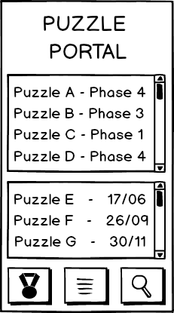Il Portale rosso permette l'ingresso all'interno di un gioco basato su una serie di enigmi, miti e leggende; il giocatore avrà la possibilità di scegliere tra le varie storie proposte periodicamente dai responsabili dei beni culturali e risolvere i misteri di cui trattano rispondendo a domande di logica e cultura, raccogliendo indizi ed osservando in prima persona i luoghi di cui si narra. La gestione di un enigma avviene in questo modo: ad esempio il responsabile del Colosseo, crea (attraverso varie pagine con strumenti adeguati che gli saranno forniti) una storia inerente a qualche mistero di Roma che ha avuto luogo proprio nell'Anfiteatro Flavio; questa storia sarà divisa in 4 capitoli ed ogni capitolo proporrà una domanda finale alla quale gli utenti dovranno rispondere. Ogni settimana verrà attivata una parte della storia, si aspetterà poi un'altra settimana per ricevere le risposte dei giocatori (filtrando quelle corrette) e attivare la parte successiva fino ad arrivare alla fine. Verranno poi premiati con trofei o ricompense in gioco, quegli utenti che sono riusciti a rispondere in maniera corretta a tutte e 4 le domande della storia portando a termine la risoluzione dell'enigma finale. Starà agli addetti creare delle storie coinvolgenti ed interessanti (basate come scritto prima anche su particolari curiosità, su miti e leggende delle nostre città italiane) per invogliare le persone a recarsi proprio sui posti dove la vicenda si svolge per scovare indizi nascosti ed avere particolari ispirazioni per aiutarli nel rispondere alle domande e proseguire nella storia.

La pagina principale del gioco è quindi strutturata in questo modo: ci sono due grandi tabelle al centro della pagina e tre icone più piccole in basso; nella prima tabella è presente la lista di tutti gli enigmi attualmente in corso sul territorio nazionale compresa anche la fase della storia in cui si trovano. Cliccando su una delle voci, il giocatore avrà la possibilità di entrare nella pagina dell'enigma, leggerne la storia e cercare di rispondere alla domanda proposta. Nella seconda lista troviamo invece l'elenco degli enigmi che sono in programmazione; ciò è stato pensato per permettere alle persone di saperlo in anticipo ed organizzare visite ai luoghi e nelle città descritte nelle storie. La prima icona a sinistra consente invece l'accesso alla pagina degli obiettivi (sia da conquistare che già raggiunti) che saranno poi quelli che permetteranno l'illuminazione dei mattoni intorno 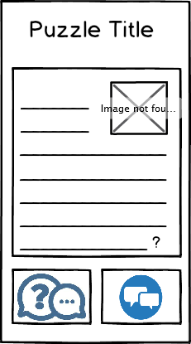al portale nella homepage come spiegato precedentemente (alcuni esempi di obiettivi potrebbero essere: "Risolvi 3 enigmi a Roma", "Risolvi un enigma per primo", "Risolvi enigmi in tre città diverse" etc). Il pulsante centrale è utile invece per avere l'elenco di tutte le storie a cui si è partecipato, comprese quelle tutt'ora attive (arrivate magari alla fase 2 o 3) per essere più facilmente accessibili senza il bisogno di cercarle di nuovo nel più grande elenco nella lista principale. Infine l'icona a destra offre una funzione di ricerca per gli enigmi: ad esempio un utente che arriva in una particolare città, inserendo il nome di questa all'interno della funzione cerca, può trovare subito tutti gli eventi programmati nel periodo del suo soggiorno. L'immagine qui accanto rappresenta invece la schermata a cui si arriva cliccando sulla sul singolo enigma mostrato nella lista descritta precedentemente. La storia viene narrata nel riquadro principale, magari anche con l'aggiunta di foto ed immagini; alla fine di questa ci sarà il quesito offerto ai giocatori: come spiegato prima essi avranno una settimana di tempo per rispondere in maniera corretta ed accedere alla sfida successiva della settimana seguente. Le risposte vengono inviate grazie al pulsante in basso a sinistra, mentre con il tasto in basso a destra c'è la possibilità di accedere a un forum in cui altri utenti interessati al mistero possono discutere tra loro, raggiungere insieme l'obiettivo finale e commentare l'evento.

Per gestire tutta questa parte dell'applicazione, anche qui si utilizza un authoring tool che permetta la creazione di storie, l'ideazione di enigmi e un'interfaccia intuitiva che dia dati statistici sulle risposte degli utenti. La pagina principale è suddivisa in maniera simile alla pagina dell'Organizzazione culturale, ed è quindi suddivisa in due zone: sulla sinistra si hanno due pulsanti per creare da zero o eliminare storie precedentemente scritte. Sulla parte destra invece sono presenti tessere che mostrano i vari eventi creati dai responsabili di un certo gruppo di beni culturali; ogni tessera presenta il nome della storia ed una foto inerente, più sotto vengono mostrati il numero di partecipanti e quanti di loro sono riusciti a risolvere gli enigmi proposti. Infine viene descritto lo stato della storia fino a quel momento; ricordiamo che ogni evento è diviso in 4 fasi, ed ognuna necessita di essere risolta con una parola chiave prima di dare la possibilità alla prossimo enigma di essere 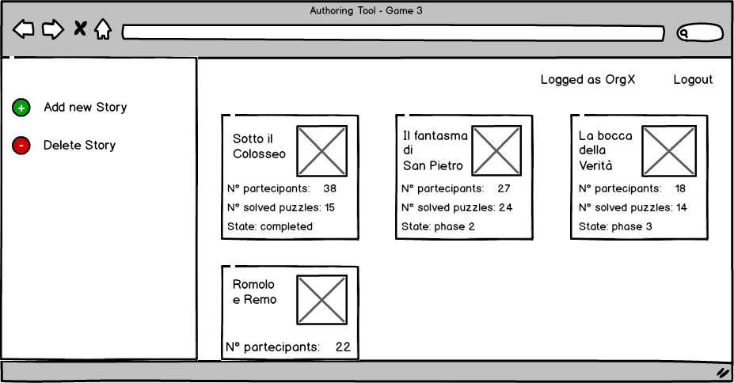presentato.

Osserviamo ora cosa succede qualora si voglia creare una nuova storia, premendo quindi il pulsante "Add new Story" sulla sinistra della pagina; si apre una nuova finestra che presenta 3 zone: in alto si inserisce il nome della storia ed una foto identificativa (che poi sarà quella visualizzata nella pagina dell'authoring tool), nella parte centrale sono presenti le 4 fasi ognuna delle quali con 3 pulsanti di fianco. Il primo pulsante ("Manage") permette di accedere ad una nuova finestra per creare il singolo enigma e impostare la risposta corretta, il secondo ("Start") permette al responsabile di attivare la settimana in cui l'enigma è disponibile: in questo periodo di tempo i giocatori potranno inviare le loro risposte. Il terzo invece pone fine a questo periodo per permettere la creazione e l'inizio della fase successiva della storia. Alla fine in fondo è presente il tasto "Close Story" che porrà termine all'evento e consentirà al sistema di elaborare i risultati per assegnare i vari obiettivi e premi raggiunti dagli utenti. I vincitori saranno proprio quei giocatori ad aver risposto in maniera corretta a tutte e 4 le fasi proposte, ovviamente nei tempi stabiliti. E' importante ricordare che il numero delle fasi e la loro durata temporale sono puramente indicative; molte storie potrebbero richiedere un maggior o minor numero di enigmi o potrebbe servire più tempo di una settimana agli utenti per 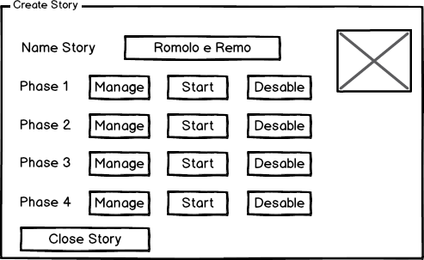risolvere i misteri proposti.

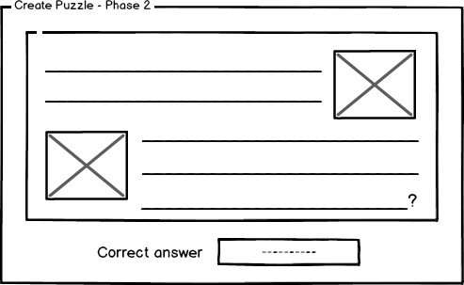Di seguito viene mostrata l'ulteriore finestra che si apre dopo aver cliccato sul tasto "Manage"; nello spazio più grande sarà possibile inserire l'enigma e tutte le foto o gli indizi ad esso collegati, mentre nella zona sottostante occorrerà inserire la risposta corretta che ci si aspetta dai giocatori. Una volta che l'utente invia la sua risposta tramite l'app sul suo dispositivo, il sistema attraverso un algoritmo di parsing, verificherà che essa coincida con la risposta scritta dal responsabile dell'authoring tool e in caso affermativo si notificherà nel database l'id utente che ha dato la risposta esatta per permettergli di accedere alle fasi successive della storia.

**Parte 8: Descrizione Gioco 4 e Authoring Tool del Portale Conoscenza**

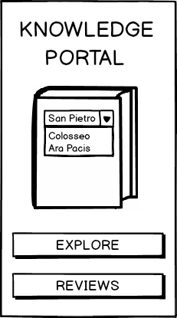Al Portale Conoscenza si accede infine attraverso il quarto portale della pagina principale, quello di colore blu; cliccando su di esso si accederà ad una pagina che permette di raccogliere e visualizzare informazioni sul bene culturale che si sta visitando, avendo anche la possibilità di giudicare le varie recensioni e commenti da parte degli altri utenti. La pagina principale di questa parte dell'applicazione presenta una zona centrale e due pulsanti in basso; all'interno di un libro troviamo l'elenco dei luoghi che aderiscono al "gioco" e l'utente avrà la possibilità di scegliere quello a cui è interessato. Grazie ai due pulsanti sottostanti, egli potrà sia visualizzare informazioni sulla scelta effettuata, sia pubblicare o visualizzare le recensioni su di essa. L'addetto alla gestione del bene culturale inserirà una sorta di pagina enciclopedica con curiosità, foto e dettagli del luogo in questione; a tutto ciò si accederà appunto grazie al bottone "explore". Oltre ad avere tutte le informazioni necessarie, nella nuova finestra che si aprirà sarà anche presente una fotocamera nella parte bassa; cliccando su di essa verrà avviata la camera frontale del dispositivo mobile in uso ed in questo modo sarà possibile, attraverso la realtà aumentata, inquadrare il bene culturale di fronte a sé e avere ulteriori informazioni su particolari della struttura che presentano un icona azzurra con una "i" al centro (ad esempio quadri in un museo, opere particolari all'interno di chiese e monumenti etc).

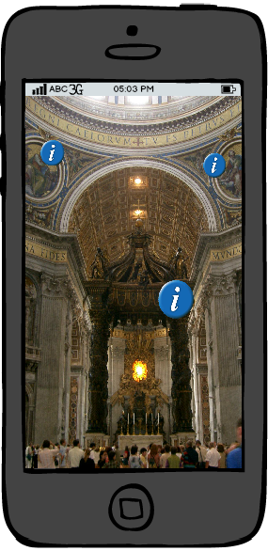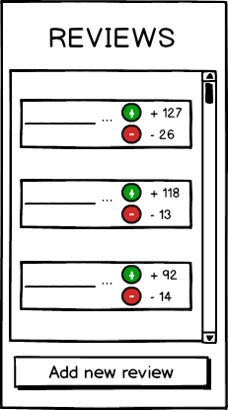Con il tasto "reviews" della homepage del Portale Conoscenza, si apre invece una finestra che offre informazioni scritte direttamente dai visitatori; essa raccoglie le recensioni scritte dagli utenti grazie al tasto "Add new reviews" e evidenziate nella zona centrale della pagina in una lista scorribile che le ordina da quella che ha ricevuto più voti positivi a quella considerata più "inutile". Infatti l'elenco viene mostrato in questo modo: accanto ad un'anteprima della recensione, ci sono due pallini, uno verde che corrisponde a giudizi positivi degli altri utenti sul proprio scritto, ed uno rosso per i giudizi negativi; è possibile votare le recensioni semplicemente cliccando sui rispettivi pallini. Si potranno creare anche "obiettivi" e "missioni" per degli aspetti di questo sezione di app nonostante essa si discosti più delle altre dal concetto di gioco. Ad esempio si può raggiungere un certo numero di "punti info" che si sono consultati, oppure un riconoscimento per utenti particolarmente bravi e creativi, autori di una recensione che ha raccolto più di tutte giudizi positivi, oppure altri utenti che, visitando molti beni culturali sono riusciti a produrre un numero elevato di recensioni.

Anche per questa ultima parte è prevista una pagina web di Authoring Tool con la quale vengono gestite le informazioni sul bene culturale, i punti info e le recensioni degli utenti. Essa segue il modello della pagina principale dell'Organizzazione culturale essendo divisa in due zone: un menù sulla sinistra ed una zona con delle tessere intuitive sulla destra. Il menù possiede nella parte superiore un bottone "List reviews" che permette di accedere ad una pagina che visualizza tutte le recensioni inserite nell'applicazione dagli utenti per uno specifico luogo culturale. Dalla finestra che si apre il responsabile può avere dei dati statistici sui commenti e sui voti oltre ad avere la possibilità di eliminare alcuni recensioni non inerenti al contesto o magari poco gradite (magari con la presenza di parole volgari od offensive). Nella seconda zona sono presenti due pulsanti per creare o eliminare gli "info point" che vengono inseriti per la realtà aumentata; nella finestra che si aprirà alla creazione di uno nuovo, si dovranno inserire sia gli aspetti informativi che descrivono l'elemento a cui il punto andrà collegato e sia le coordinate GPS che poi serviranno al tool per posizionarlo nello spazio fisico. Una volta creato così l'elemento, esso comparirà nella parte destra della schermata nella tessera ad esso assegnata: all'interno di ogni casella verranno mostrate anche le visualizzazioni di ogni punto a fini statistici ed organizzativi. Infine sempre nella zona sinistra, in basso, ci saranno link a finestre che permettono di scrivere o rimuovere la pagine informativa relativa al bene culturale 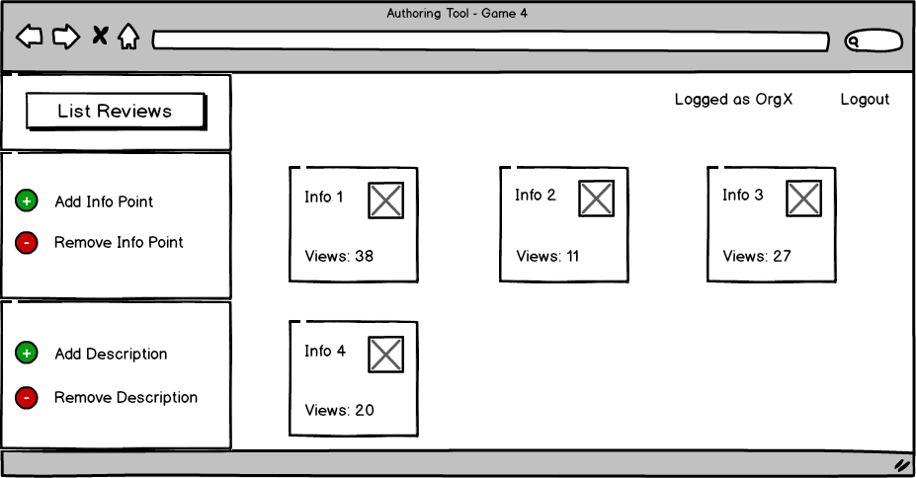che poi verrà visualizzata dagli utilizzatori dell'app attraverso il tasto "explore".

**Parte 9: Authoring tool pagina Amministratore**

Fino a questo punto abbiamo descritto gli aspetti generali dell'applicazione, i 4 giochi di cui è composta, e le pagine web per permettere ai responsabili dei beni culturali di accedere tramite le loro credenziali e gestire solo i punti di loro competenza; nella pagina dell'authoring tool è possibile anche loggarsi come amministratore del sistema per visualizzare o modificare degli aspetti più generali e che non interessano alle diverse organizzazioni culturali. L'amministratore sarà colui che supervisionerà l'applicazione in tutta la sua interezza, avendo una visione più ampia su tutto il suo funzionamento; di seguito viene mostrata la pagina che offre gli strumenti di gestione e la descrizione di ogni pulsante di cui è composta:

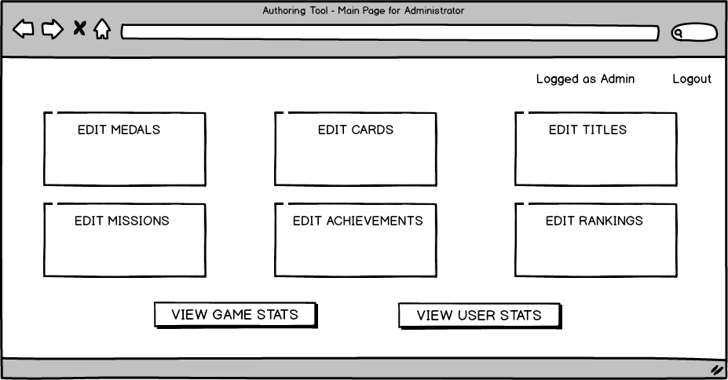

- EDIT MEDALS: permette di aprire una finestra per le medaglie del gioco 2 (il Portale Viaggi); si potranno creare o rimuovere le medaglie o assegnargli tipologie diverse da quelle date in precedenza, inoltre sarà possibile modificare anche i criteri per il raggiungimento di una determinata medaglia (ad esempio modificare il numero di posti da visitare in una determinata regione prima di vincere il corrispondente trofeo).

- EDIT CARDS: come già spiegato precedentemente, le carte all'interno del forziere del gioco 1 (quello del Portale Tesori) sono gestite completamente dall'amministratore; verrà creato un set di un certo numero di carte che saranno inserite in maniera randomica all'interno dei forzieri; per creare una figurina occorreranno degli strumenti che permettano di aggiungere una foto identificativa del monumento che rappresentano e una sua breve descrizione. Potrebbero anche essere previsti dei livelli di rarità nel trovare determinate figurine, ce ne potrebbero essere di "comuni", "rare" ed "epiche" a seconda della probabilità di apparire all'interno di un forziere. Nel caso di doppioni potrebbe essere preso in considerazione una meccanica che permetta di "distruggere" le carte doppie per ricevere delle monete di gioco con cui è possibile comprare le carte mancanti (ovviamente il costo per produrre una carta sarà maggiore di quello ricavato distruggendone una).

EDIT TITLES: i titoli sono quelli che si conquistano portando a termine le varie missioni per ogni portale; come spiegato inizialmente ci sono 5 livelli in cui si guadagna il diritto di inserire accanto al proprio nickname un nuovo titolo che evidenzi l'abilità del giocatore in un determinato gioco. Poiché i giochi sono 4 si avrà un totale di 20 titoli disponibili e questo pulsante permette di modificarli o di aggiungerne altri per traguardi ulteriori.

- EDIT MISSIONS: di ogni gioco si crea un set di missioni che ciclicamente si susseguono in maniera random; una missione potrebbe essere "visita il posto X", "scrivi una recensione", "trova un tesoro" e ne viene proposta ad ogni utente una nuova al giorno per un massimo di 3 missioni accumulabili. Quando l'utente compie una missione potrebbe ricavarne denaro di gioco utile per altri scopi, oppure potrebbe raggiungere un determinato "achievement" (che verrà spiegato in seguito). Con il tasto della gestione delle missioni si aggiungono o eliminano missioni dal set totale dove poi verranno prelevate in maniera random e proposte nei giochi ai vari utenti.

- EDIT ACHIEVEMENTS: gli achievements sono invece quelle imprese che permettono di illuminare i mattoni attorno al portale di un gioco per mostrare l'avanzamento in una particolare categoria. Sono simili alle missioni con la differenza che sono più difficili da raggiungere e soprattutto richiedono più tempo; esempi di achievements potrebbero essere "vinci 5 medaglie regione", "visita 30 beni culturali in Italia", "scrivi 100 recensioni valutate in maniera positiva", "completa 50 missioni giornaliere". Il tasto "edit achievements" permette, come nelle missioni, di creare o eliminare gli achievements dal set che li raccoglie tutti e che comunque rimarrà fisso per tutti i giocatori (a differenza delle missioni che verranno assegnate in maniera casuale).

- EDIT RANKIGS: con questo bottone si visualizzano le classifiche relative al gioco 2 (Portale Viaggi); si avrà anche la possibilità di resettare la classifica mensile che consentirà ad i primi classificati di vincere premi reali come sconti e biglietti per l'ingresso a determinati beni culturali. Sarà uno strumento che consentirà anche di mettersi in contatto con i fruitori di queste promozioni ed aggiornare di volta in volta i premi disponibili.

- VIEW GAME STATS: sono di rilevante importanza anche le statistiche relative ai giochi per osservare gli andamenti di affluenza e valutare cambiamenti o migliorie; nella finestra che si aprirà cliccando su questo pulsante, saranno presenti statistiche sui 4 giochi presenti come il numero di beni culturali per ogni gioco, il numero di organizzazioni culturali che li amministrano, la disposizione dei luoghi sul territorio nazionale etc.

- VIEW USER STATS: qui infine si avranno informazioni su tutto ciò che concerne i giocatori; attraverso i collegamenti con gli account di social network si può risalire anche al target medio che utilizza determinati giochi, quali Portali sono più giocati e quante persone portano a termine le missioni che gli vengono richieste. Inoltre si potrà visualizzare quanti utenti rispondono in maniera corretta agli enigmi del gioco 3, quali forzieri sono maggiormente aperti nel gioco 1 o quali sono i punti informazioni meglio sfruttati nel gioco 4.